KATA PENGANTAR
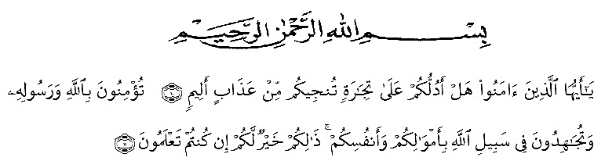

Artinya : “Hai orang-orang yang beriman, sukakah kamu Aku tunjukkan suatu perniagaan yang dapat menyelamatkan kamu dari azab yang pedih? (yaitu) kamu beriman kepada Allah dan Rasul-Nya dan berjihad di jalan-Nya dengan harta dan jiwamu, itulah yang lebih baik bagimu jika kamu mengetahuinya.”(QS. ash-Shaff: 10-11).
Puji dan syukur penulis panjatkan kehadirat Allah SWT yang senantiasa melimpahkan rahmat dan karunia-Nya sehingga penulis dapat menyelesaikan penelitian dan penyusunan bahan seminar ini. Penulisan bahan seminar yang berjudul “Pemanfaatan sari pandan wangi (Pandanus amaryllifolius Roxb.) sebagai pewarna alami pada sediaan permen” ini dilakukan dalam rangka memenuhi salah satu persyaratan untuk mencapai gelar Sarjana Farmasi di Program Studi Farmasi, Fakultas Farmasi Universitas Muslim Nusantara Al-Wasliyah Medan.
Pada kesempatan ini penulis mengucapkan terimakasih yang sebesar-sebesarnya kepada Ayahanda Taufik Lugis dan Ibunda Sa’adah S.Pd serta kepada kakak Fera Kumala Sari, A.Md.Keb. dan Meri Juwita sari beserta adik Muhamad Ilyas yang telah memberikan dorongan moril, materi, motivasi dan doa yang tiada hentinya diberikan kepada penulis.
Penulis juga menyampaikan terimakasih yang sebesar-besarnya kepada Ibu Minda Sari Lubis, S.Farm., M.Si., Apt Selaku Dosen Pembimbing I, dan Bapak Ricky Andi Syahputra, Msc Selaku Dosen Pembimbing II dan tak lupa pula Ibu Anny Sartika Daulay, S.Si., M.Si Selaku Penguji yang telah banyak memberikan masukan, saran, tanggung jawab dan bimbingan selama penelitian hingga selesainya skripsi ini.
Pada kesempatan ini penulis juga mengucapkan terimakasih yang sebesar-besarnya kepada :
- Bapak H. Dr. Hardi Mulyono SE, M.AP selaku Rektor Universitas Muslim Nusantasa Al-Washliyah Medan.
- Ibu Minda Sari Lubis, S.Farm., M.si., Apt, selaku Plt. Dekan Fakultas Farmasi Universitas Muslim Nusantara Al-washliyah Medan.
- Ibu Debi Meilani, S.Si., M.Si., Apt, selaku Wakil Dekan I, dan Ibu Melati Yulia Kusumastuti, S.Farm., M.Sc., selaku Wakil Dekan II Fakultas Farmasi Universitas Muslim Nusantara Al-Washliyah Medan.
- Ketua program studi Farmasi Universitas Muuslim Nusantara Al-Wasliyah Ibu Gabena Indrayani, S. Farm., M.Si., Apt.
- Ibu Rafita Yuniarti, S.Si., M.Kes., Apt, selaku Kepala Laboratorium Terpadu Fakultas Farmasi Universitas Muslim Nusantara Al-Washliyah Medan beserta laboran yang telah memberikan izin kepada penulis untuk menggunakan fasilitas laboratorium.
- Bapak/Ibu staf pengajar Fakultas Farmasi Program Studi Farmasi Universitas Muslim Nusantara Al-Washliyah Medan yang telah mendidik dan membina penulis hingga dapat menyelesaikan pendidikan.
- Untuk sahabat dan teman-teman terdekat Ilmi Ayu Rachman, Tamren Hasibuan, Muhammad Doni, Rezky Budi Kurnia, Amirulmusalim, Bilal, Yola, Enny, Dinda, Imah, Dewina dan untuk teman – teman kelas D Farmasi dan seluruh mahasiswa Farmasi stambuk 2015 yang telah memberi masukan dan dukungan kepada penulis.
Penulis menyadari bahwa penulisan ini masih jauh dari kesempurnaan. Oleh karena itu penulis mengharapkan saran dan kritik yang bersifat membangun demi kesempurnaan bahan ini. Akhir kata yang penulis ingin sampaikan semoga dapat bermanfaat bagi pembaca serta menambahi ilmu pengetahuan khususnya pada bidang Farmasi.

Medan, Maret 2021
Penulis

RAHMAT HIDAYAT

